カルシウムおにぎり
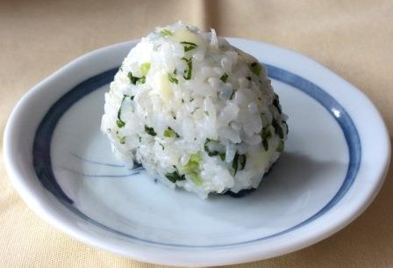 |  |  | １個分の栄養価
 |  |  | エネルギー | 137kcal | カルシウム | 81mg
 |  |  | たんぱく質 | 5.1ｇ | 食塩相当量 | 0.6ｇ
 |  |  | 脂質 | 2.4ｇ
 |  |  | 一口メモ
 |  |  | 具だくさんの汁物と果物を添えるとよいでしょう。
材料（小１個分） |  |  | 作り方
品名 | 量 | 下準備 | - しらす干しを熱湯に通す。  - 小松菜をゆでて、塩をふりかける。  - ごはんに、①②とチーズを混ぜて、おにぎりにする。
ごはん  しらす干し  プロセスチーズ  小松菜  塩 | ６０ｇ  大さじ１  ８ｇ  ８ｇ  少々 | 細かくきざむ  細かくきざむ

